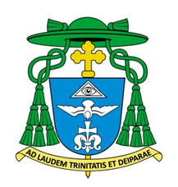

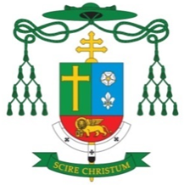

Wojewódzka Komisja Biblijnego Konkursu Tematycznego
„Z Dobrą Nowiną przez życie - Ewangelia według św. Jana”

Z A Ś W I A D C Z E N I E

….Imię i nazwisko…..
urodzony/a ………... w …………
uczeń/uczennica ……………
w …………..
uzyskał/a ….. punktów (y) na ….. możliwych do uzyskania
w etapie wojewódzkim i otrzymał/a

tytuł laureata
Biblijnego Konkursu Tematycznego
„Z Dobrą Nowiną przez życie - Ewangelia według św. Jana”
dla uczniów szkół podstawowych województwa małopolskiego
w roku szkolnym 2022/2023
Podstawa prawna: § 5 ust. 1 rozporządzenia Ministra Edukacji Narodowej i Sportu z 29 stycznia 2002 r. w sprawie organizacji oraz sposobu przeprowadzania konkursów, turniejów i olimpiad (Dz. U. z 2020 r. poz. 1036).

Nr
SEPZ-I.

